跳蚤市場 611嚴慧晴
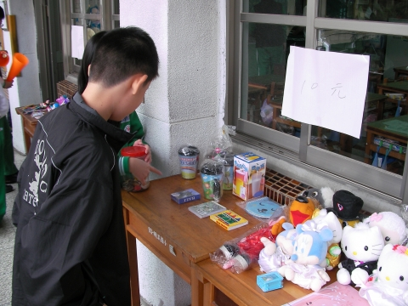
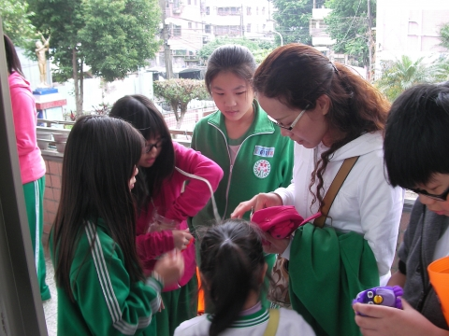
這次的跳蚤市場，不僅可以做環保，又可以讓大家把不需要的東西捐出來。目地在於希望讓物品再利用，不要浪費，失去它原來的價值，也希望每個人可以發揮愛心，把不必要的東西捐出來，才不會造成物質浪費。(達成率100%)
柔銨媽媽也來捧場，大家熱情的招呼客人。
洗手時使用省水水龍頭，節能又環保。
洗手時使用省水水龍頭，節能又環保。
生意上門囉！同學們賣力介紹商品，希望生意興隆，多捐一點錢給慈善機構。
洗手時使用省水水龍頭，節能又環保。

